KORIZMA

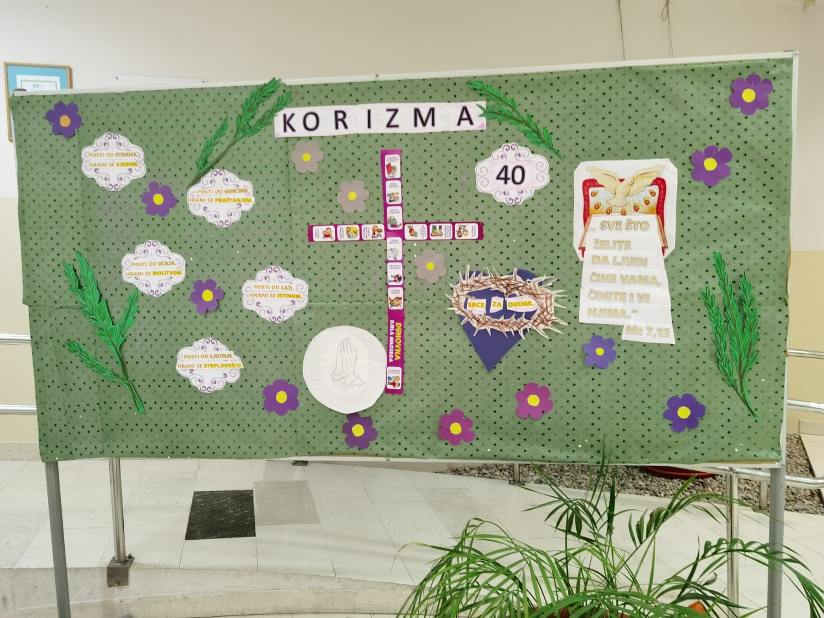

I ove godine prigodnim panoom obilježili smo početak korizme.
Pano podsjeća učenike i djelatnike na odricanja od laži, ogovaranja, zavisti, sebičnosti... Uz molitvu, korizma nas priprema za najveći kršćanski blagdan Uskrs.

Anđa Dževrnja Viro, vjeroučiteljica

